Skupenské přeměny látek
Skupenské teplo
Je to fyzikální veličina označující teplo, které látka potřbuje k tomu, aby směnila své skupenství.
Změny skupenství
Tání
Je to přeměna pevné látky na kapalinu, která nastává při určité teplotě za daného vnějšího tlaku, přijímá-li látka teplo. Amorfní látky nemají teplotu tání, ale mění skupenství postupně. Krystalické látky mají teplotu tání přesně danou. Teplota tání závisí na tlaku a druhu látky (můžeme ji ovlivnit změnou tlaku, nebo přidáním příměsi).
Skupenské teplo tání L_{t} [J] je teplo, které přijme pevné těleso již zahřáté na bod tání, aby se změnilo na Kapalinu téže teploty. Měrné skupenské teplo tání l_{t} = L_{t} / m [J/kg] charakterizuje daný materiál.
Tuhnutí
Přeměna kapaliny na pevnou látku. Opačný děj k tání. Vzniká-li krystalická látka, děj nazýváme krystalizace. Měrné skupenské teplo tuhnutí je rovno měrnému skupenskému teplu tání při stejných podmínkách. Při tuhnutí odebíráme skupenské teplo.
Sublimace
Je to přeměna pevné látky na plyn. Skupenské teplo sublimace L_{s} [J] je toplo přijaté pevným tělesem při jeho sublimaci za dané teploty. Měrné skupenské teplosublimace l_{s} = L_{s} / m [J/kg] charakterizuje materiál.
Opakem sublimace je desublimace.
Vypařování
Přeměna kapaliny na plyn. Děje se za každé teploty, při které existuje kapalné skupenství. Probíhá pouze na volném povrchu kapaliny.
l_{v} = L_{v} / m [J/kg]
Kondenzace
Přeměna plynu na kapalinu. Plyn uvolňuje kondenzační skupenské teplo. Měrné skupenské teplo je stejné jako při vypařování. Je-li kapalina v uzavřené nádobě, vypařuje se nebo kondenzuje, dokud nedojde k rovnovážnému stavu mezi kapalinou a párou.
Var
Kapalina se vypařuje nejen na povrchu, ale v celém objemu. Přijímá-li kapalina teplo, ver nastává při určité teplotě (bod varu). Projevuje se vytvářením bublin syté páry uvnitř kapaliny, které se zvětšují a vystupují k volnému povrchu. Teplota varu roste s vnějším tlakem. Měrné skupenské teplo je stejné jako u vypařování.
Fázový diagram
Je to grafické vyjádření vztahu mezi veličinami určujícími rovnovážný stav soustavy. Fázový pT-diagram obsahuje tři křivky, které vyjadřují termodynamickou rovnováhu vždy dvou fází.
K_{t} (křivka tání) – koexistence kapalného a pevného skupenství téže látky
K_{s} (křivka sublimace) – koexistence pevného a plynného skupenství téže látky
K_{p} (křivka syté páry) – koexistence kapalného a plynného skupenství téže látky
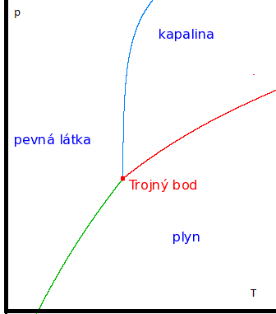
Troný bod (obvykle označovaný A) je bod, kde se stýkají vřechny tři křivky a charakterizuje stav látky, v němž jsou všechna skupenství v termodynamické rovnováze a mohou vedle sebe nezměněně existovat.

